Câu 1. Nguyên tử X có tổng số hạt cơ bản là 28 và thuộc nhóm VIIA. Nguyên tử Y có tổng số hạt cơ bản là 34 và thuộc nhóm IA. Tính tổng số hạt mang điện trong phân tử hợp chất tạo bởi X và Y?

Câu 2. Cho các ion sau. Ca2+, F", A13+ và N3:, O2 -. Số ion có cấu hình electron của khi hiếm neon là bao nhiêu?

Câu 3. Có bao nhiêu hợp chất chứa hai loại ion có thể tạo thành từ các ion Nat, Ca2+, F-, CO ?

Câu 4. Cho X, Y, Z, T là những nguyên tố có số hiệu nguyên tử lần lượt là 8, 11, 20, 17.

Có bao nhiêu công thức của hợp chất có 2 nguyên tố được tạo thành từ 4 nguyên tố trên có lien kết ion ?

Câu 5. Có ít nhất 14 nguyên tố được coi là “nguyên tố vi lượng thiết yếu” cho cơ thể người. Cụm từ “vi lượng thiết yếu” cho thấy các nguyên tố này được đưa vào cơ thể với lượng rất nhỏ nhưng lại không thể thiếu. Hai trong số các nguyên tố vi lượng thiết yếu này là chromium (24Cr) và zinc (30Zn). Tính tổng số electron lớp ngoài cùng của hai ion Cr3+,Zn2+ lần lượt là :



24Cr : [Ar]3s2 3p6 3d5 4s1 🡪 Cr 3+ : 3s2 3p6 3d3 🡪 11e lớp ngoài cùng

30Zn : [Ar]3d10 4s2 🡪 Zn2+: [Ar] 3s2 3p6 3d10 🡪 18 e lớp ngoài cùng

* 29

Câu 6. Nguyên tố X tích luỹ trong các tế bào thực vật nên rau và trái cây tươi là nguồn cung cấp tốt

nguyên tố X cho cơ thể. Các nghiên cứu chỉ ra khẩu phần ăn chứa nhiều X có thể giảm nguy cơ cao huyết áp và đột quy. Nguyên tố Z được dùng chế tạo được phẩm, phẩm nhuộm và chất nhạy với ánh sáng.

Nguyên tử X chỉ có 7 electron trên phân lớp s; còn nguyên tử Z chỉ có 17 electron trên phân lớp p. Trong thực tế hợp chất được tạo thành từ nguyên tố X và Z được sử dụng rộng rãi như thuốc chống co giật và an thần. Tính tổng số electron lớp ngoài cùng được tạo thành từ các ion trong hợp chất trên ?

X : 1s2 2s2 3s2 4s1 🡪 K

1s2 2s2 2p6 3s2 3p6 3d10 4s2 4p5 🡪 Br

--🡪 KBr







Câu 8. Nguyên tử X có có tổng số hạt cơ bản là 60 và thuộc nhóm IIA. Nguyên tử Y có tổng số hạt cơ

bản là 52 và thuộc nhóm VIIA. Tính tổng số hạt mang điện âm trong phân tử hợp chất tạo bởi X và Y ?









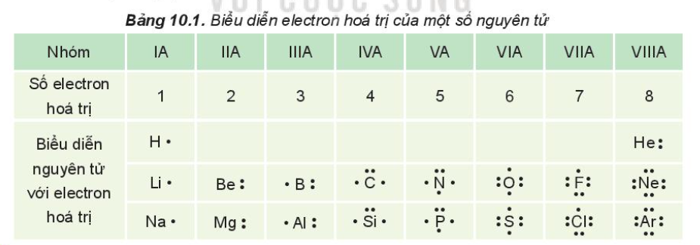



SỐ OXI HOÁ:

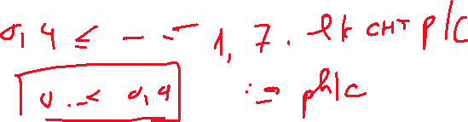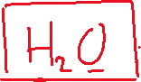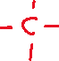

    - Số oxi hóa của một nguyên tố trong phân tử là điện tích của nguyên tử nguyên tố đó nếu giả định liên kết giữa các nguyên tử trong phân tử là liên kết ion.

